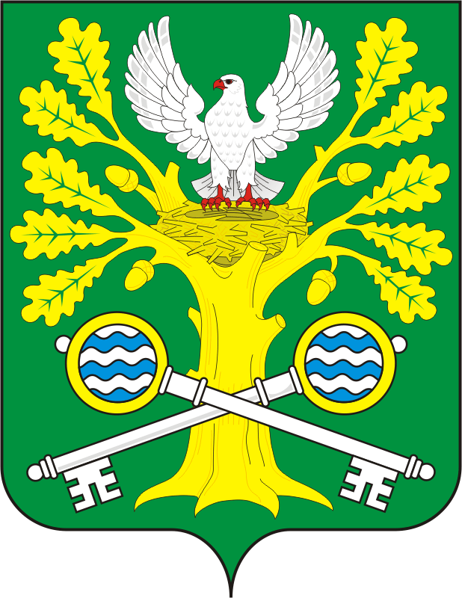
СОВЕТ ДЕПУТАТОВ
МУНИЦИПАЛЬНОГО ОБРАЗОВАНИЯ СТАРОСОКУЛАКСКИЙ СЕЛЬСОВЕТ САРАКТАШСКОГО РАЙОНА ОРЕНБУРГСКОЙ ОБЛАСТИ ЧЕТВЕРТОГО СОЗЫВА

РЕШЕНИЕ
восьмого внеочередного заседания Совета депутатов
муниципального образования Старосокулакский сельсовет
четвертого созыва

№ 27 с. Старый Сокулак 15 марта 2021г.

Об исполнении бюджета за 2020 год

На основании статей 12, 132 Конституции Российской Федерации, статей 9,32 Бюджетного кодекса Российской Федерации, статьи 35 Федерального закона от 06.10.2003 № 131-ФЗ «Об общих принципах организации местного самоуправления в Российской Федерации» и статьи 22 Устава муниципального образования Старосокулакский сельсовет, рассмотрев итоги исполнения бюджета за 2020 год.

Совет депутатов Старосокулакского сельсовета

РЕШИЛ:

1. Утвердить отчет об исполнении бюджета сельсовета за 12 месяцев 2020 год по доходам в сумме 3 206 995,60 рублей, по расходам в сумме 2 495 979,72 рублей, с превышением доходов над расходами в сумме 711 015,88 рублей с показателями:
по доходам бюджета Старосокулакского сельсовета по кодам классификации доходов бюджетов согласно приложению № 1;
по расходам бюджета Старосокулакского сельсовета по разделам, подразделам классификации расходов бюджетов согласно приложению № 2;
по источникам финансирования дефицита районного бюджета по группам, подгруппам классификации источников финансирования дефицитов бюджетов и группам классификации операций сектора государственного управления согласно приложению № 3.
1.2. Настоящее решение подлежит размещению на официальном сайте администрации Старосокулакского сельсовета в сети Интернет не позднее 10 дней со дня его подписания.
2. Контроль за исполнением данного решения возложить на постоянную комиссию по бюджетной, налоговой и финансовой политике, собственности и экономическим вопросам (Тришечкину Е.П.)

Председатель Совета депутатов Т.Н. Смирнова

Разослано: администрации сельсовета, прокурору района, постоянной комиссии

